Новинки 2019 года
Детская художественная литература

 | Вебб, Холли. Щенок Любимчик, или Давай мириться! /Холли. Вебб - М.: Эксмо, 2017. – 144с.: – (Добрые истории о зверятах).
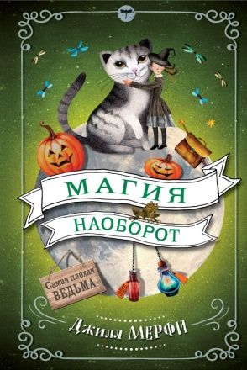 | Мерфи, Джилл. Магия наоборот / Джилл Мерфи ; [пер.с англ. Д. Ю. Кузнецовой]. — Москва : Экс-  мо, 2017. — 160 с. : ил. — (Самая плохая  ведьма).
 | Сотников, Владимир Михайлович. Хонорик на тропе кладоискателей / Владимир Сотников. — Москва: Эксмо, 2018 . — 160 с — (Черный котенок).
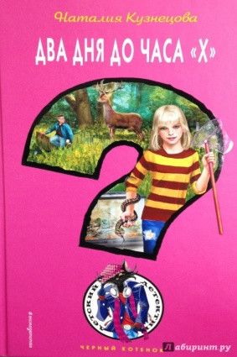 | Кузнецова, Наталия Александровна. Два дня до часа «Х» / Наталия Кузнецова.— Москва: Эксмо, 2017 . — 192 с — (Черный котенок).
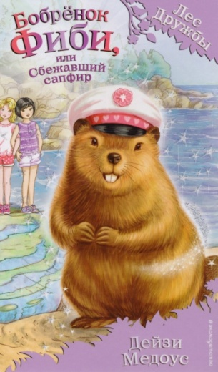 | Медоус, Дейзи. Бобрёнок Фиби, или Сбежавший сапфир : [повесть] / Дейзи Медоус; [пер.с англ. А.А. Тихоновой]. — Москва: Эксмо, 2017 . — 128 с — (Лес Дружбы. Волшебные истории о зверятах).
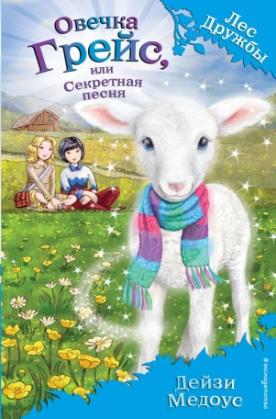 | Медоус, Дейзи. Овечка Грейс, или Секретная песня: [повесть] / Дейзи Медоус; [пер.с англ. Е.В. Олейниковой]. — Москва: Эксмо, 2017 . — 128 с — (Лес Дружбы. Волшебные истории о зверятах).
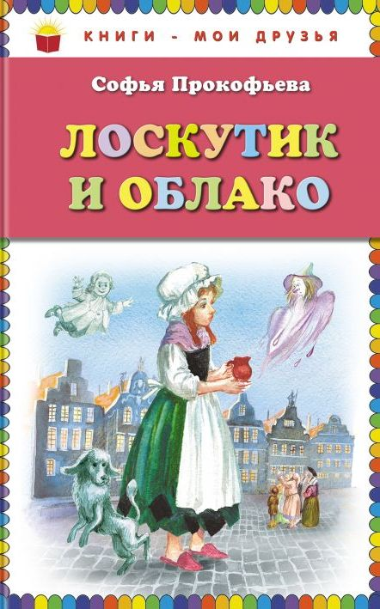 | Прокофьева, Софья Леонидовна. Лоскутик и Облако / Софья Прокофьева; ил. Анны Власовой. — Москва: Эксмо, 2018. — 176 с — (Книги- мои друзья).
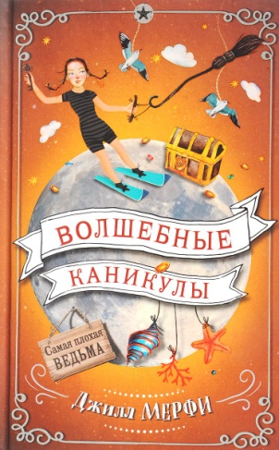 | Джилл Мерфи. Волшебные каникулы / Джилл Мерфи; [пер. с англ. Д. Ю. Кузнецовой]. — Москва: Эксмо, 2017 . — 240 с — (Самая плохая ведьма).
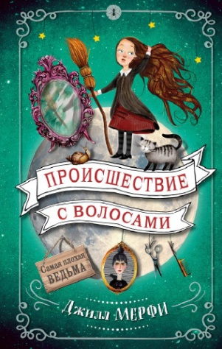 | Джилл Мерфи. Происшествие с волосами / Джилл Мерфи; [пер. с англ. Д. Ю. Кузнецовой]. — Москва: Эксмо, 2018 . — 192 с — (Самая плохая ведьма).
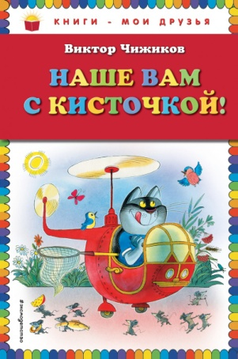 | Чижиков, Виктор Александрович. Наше вам с кисточкой! / Виктор Чижиков; ил. автора. — Москва: Эксмо, 2016. — 96 с. ил. — (Книги- мои друзья).
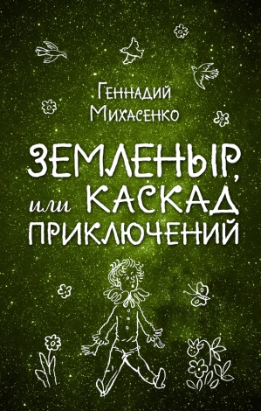 | Михасенко, Геннадий Павлович. Земленыр, или Каскад приключений / Геннадий Михасенко; худ. Раиса Бардина. — Москва: Эксмо,2017. —368с. ил. — (Вселенная фантастики).
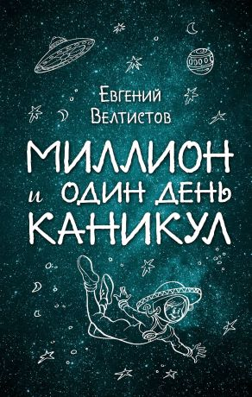 | Велтистов, Евгений Серафимович. Миллион и один день каникул / Евгений Велтистов; худож. А. Шахгелдян. — Москва: Эксмо, 2017. —160 с. ил. — (Вселенная фантастики).
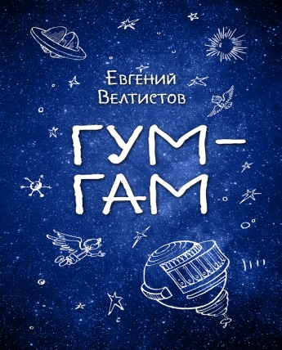 | Велтистов, Евгений Серафимович. Гум-Гам / Евгений Велтистов; худож. А. Шахгелдян. — Москва: Эксмо,2017. —256 с. ил. — (Вселенная фантастики).
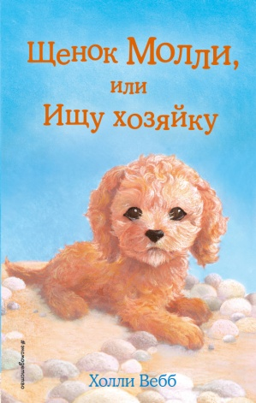 | Вебб Холли. Щенок Молли, или Ищу хозяйку: повесть / Холли Вебб; [пер. с англ.А.А. Тихоновой]. — Москва: Эксмо, 2017 . — 144 с — (Добрые истории о зверятах).
 | Вебб, Холли. Щенок Гарри, или Здравствуй, дом! : повесть / Холли Вебб; [пер. с англ. Н. Ю. Лебедевой]. — Москва: Эксмо, 2017 . — 144 с — (Добрые истории о зверятах).
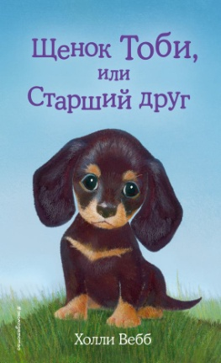 | Вебб, Холли. Щенок Тоби, или Старший друг / Холли Вебб; [пер. с англ. А. А.Тихоновой]. — Москва: Эксмо, 2017 . — 144 с — (Добрые истории о зверятах).
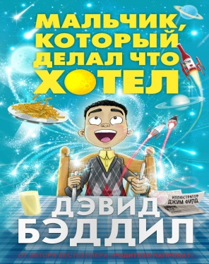 | Бэддил, Дэвид. Мальчик, который делал что хотел/ Дэвид Бэддил; [пер.с англ. В. Сергеевой]. Москва: Эксмо, 2017. -144 с. – (Бестселлеры английской литературы для детей).
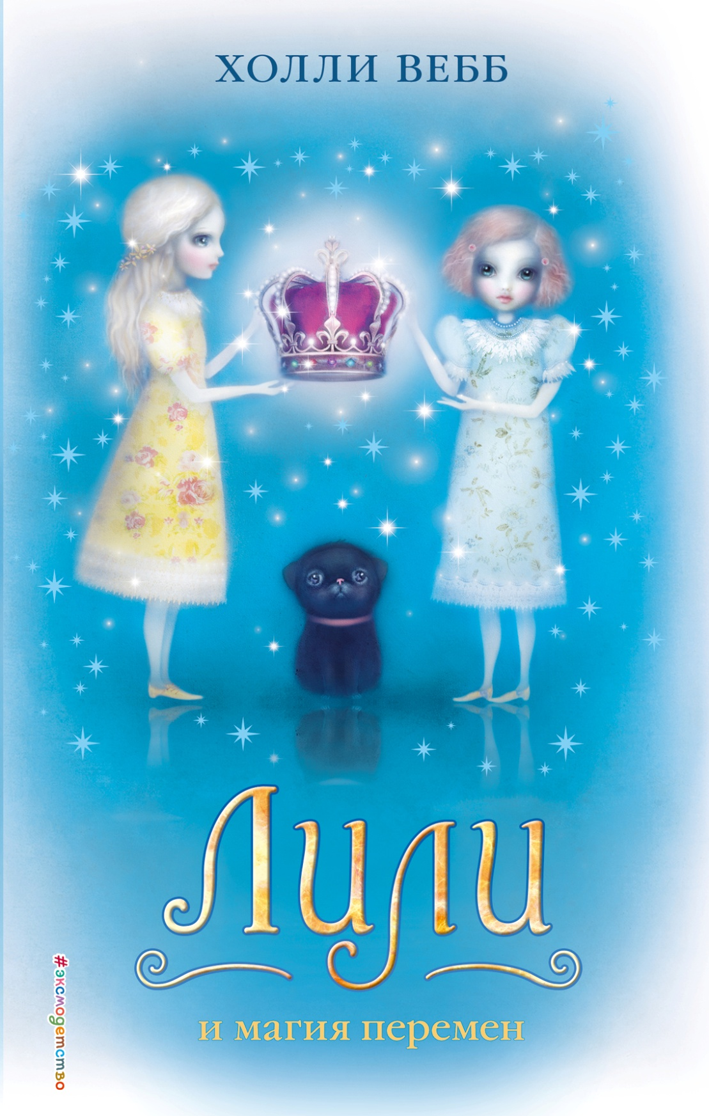 | Вебб, Холли. Лили и магия перемен: повесть / Холли Вебб; [пер. с англ. Н. Ю. Лебедевой]. — Москва: Эксмо, 2017 . — 144 с — (Добрые истории о зверятах).
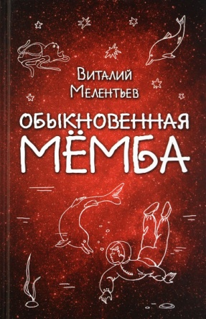 | Мелентьев, Виталий Григорьевич. Обыкновенная Мёмба / Виталий Мелентьев ; художник Татьяна Лоскутова. ]. — Москва: Эксмо, 2017 . — 384 с.: ил. — (Вселенная фантастики).
 | Самсонов, Юрий Степанович. Максим в стране приключений / Юрий Самсонов ; художник Раиса Бардина. — Москва: Эксмо, 2017 . — 240 с.: ил. — (Вселенная фантастики).
 | Чарская, Лидия Алексеевна. Записки сиротки / Лидия Чарская; [ ил. Э. Соколовского, М. Андреева]. Москва: Эксмо, 2016. -576 с.
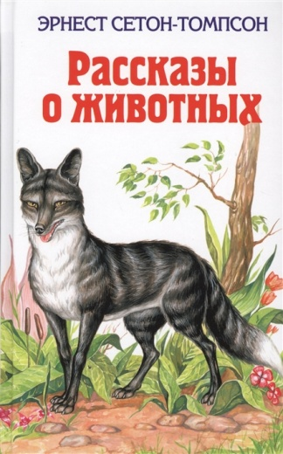 | Сетон-Томпсон, Эрнест. Рассказы о животных / Эрнест Сетон-Томпсон; пер с англ. Н.К. Чуковского. — Москва: Эксмо, 2016 . — 512 с.: ил.
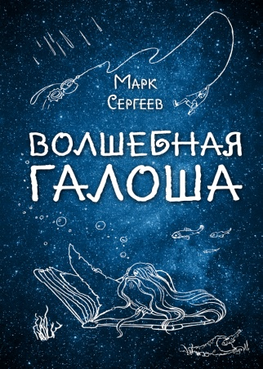 | Сергеев, Марк Давидович. Волшебная галоша / Марк Сергеев; худож. Раиса Бардина — Москва: Эксмо, 2017 . — 192 с.: ил. — (Вселенная фантастики).
 | Кидд, Роб. Бронзовый корабль / Роб Кидд; [пер. с англ.А.В. Бушуева, Т.С. Бушуевой]. — Москва: «Эксмо», 2017. — 160 с — (Disney. Пираты Карибского моря. Новые приключения Джека Воробья).
 | Кидд, Роб. Остров призраков / Роб Кидд; [пер. с англ.А.В. Бушуева, Т.С. Бушуевой]. — Москва: «Эксмо», 2017. — 144 с — (Disney. Пираты Карибского моря. Новые приключения Джека Воробья).
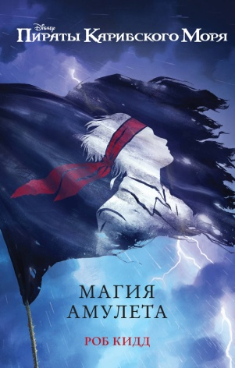 | Кидд, Роб. Магия амулета / Роб Кидд; [пер. с англ.А. В. Бушуева, Т.С. Бушуевой]. — Москва: «Эксмо», 2017. — 160 с — (Disney. Пираты Карибского моря. Новые приключения Джека Воробья).
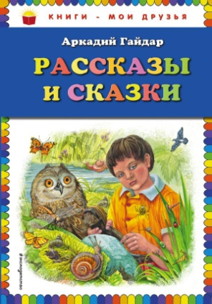 | Гайдар, Аркадий Петрович. Рассказы и сказки / Аркадий Гайдар; ил. Марины Белоусовой —Москва: «Эксмо», 2016. — 128 с: ил. — (Книги- мои друзья).
 | Селфорс, Сьюзен. Школа «Долго и счастливо». Жизнь в стиле Чармингов: повесть / Сьюзен Селфорс; [пер. с англ.К.И. Молькова]. — Москва: «Эксмо», 2016. — 320 с — (Ever After High).
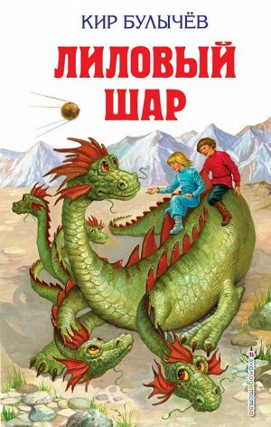 | Булычев. Кир. Лиловый шар / Кир Булычев; ил. Евгения Мигунова. — Москва: «Эксмо», 2017. — 480 с.: ил.
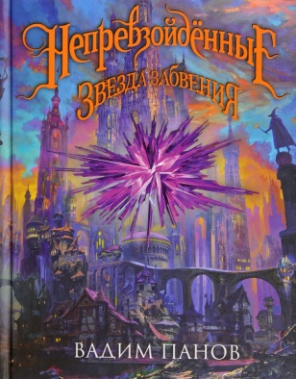 | Панов, Вадим Юрьевич. Непревзойдённые. Звезда Забвения / Вадим Панов. — Москва: Издательство «Э», 2017. — 416 с.: ил.
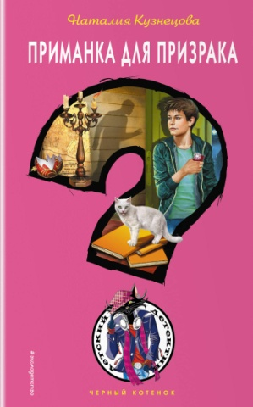 | Кузнецова, Наталия Александровна. Приманка для призрака : [повесть] / Наталия Кузнецова. — Москва: «Эксмо», 2018. — 192 с — (Черный котенок).
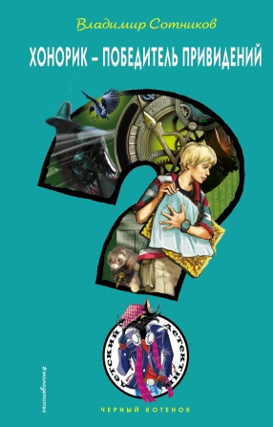 | Сотников, Владимир. Хонорик - победитель привидений: [повесть] / Владимир Сотников. — Москва: «Эксмо», 2017. — 192 с — (Черный котенок).
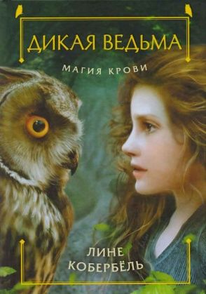 | Кобербель, Лине. Магия крови / Лине Кобербель; [пер. с дат. Е. Гуровой]. — Москва: «Эксмо», 2017. — 192 с — (Дикая ведьма).
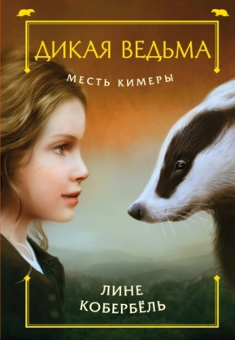 | Кобербель, Лине. Месть Кимеры / Лине Кобербель; [пер. с дат. Е. Гуровой]. — Москва: «Эксмо», 2017. — 192 с — (Дикая ведьма).
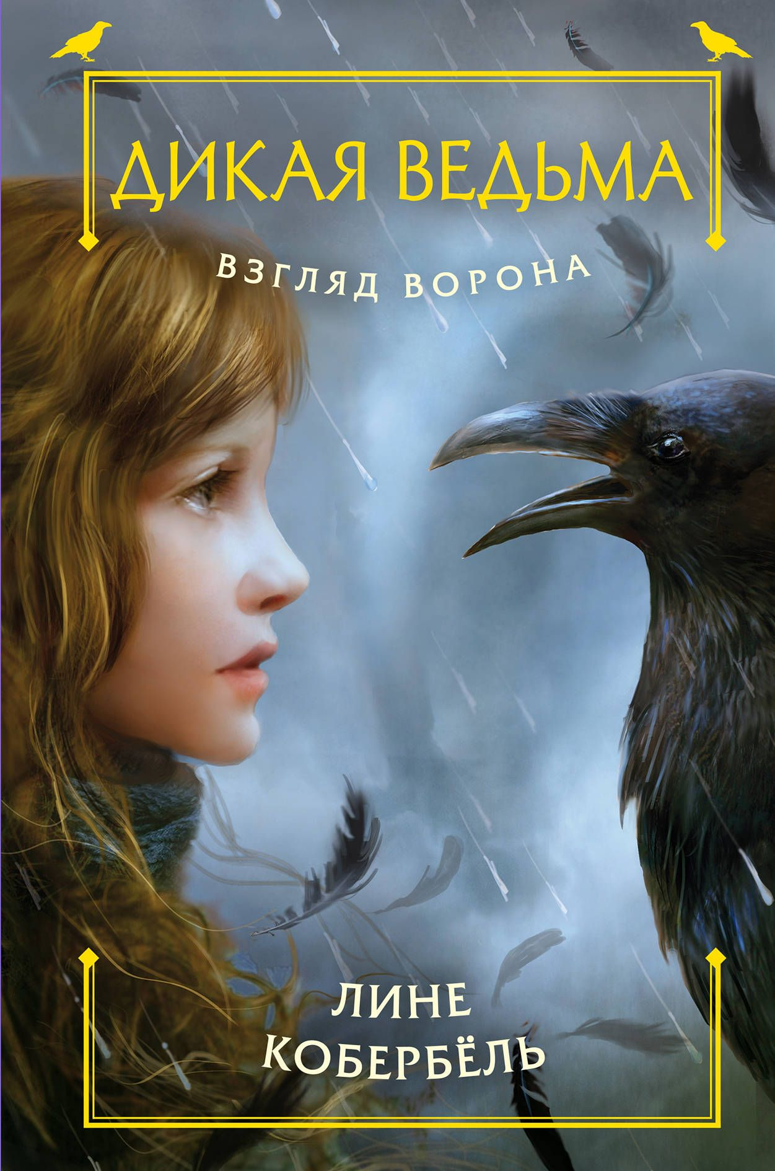 | Кобербель, Лине. Взляд ворона / Лине Кобербель; [пер. с дат. Е. Красновой]. — Москва: «Эксмо», 2017. — 208 с — (Дикая ведьма).
 | Зеппа, Шейна Малдун. Сейдж и путешествие в Мир желаний / Шейн Малдун Зеппа, Ахмед Зеппа ; [пер. с англ. А. Васильевой]. — Москва: «Эксмо», 2017. — 224 с — (Disney , Академия грёз).
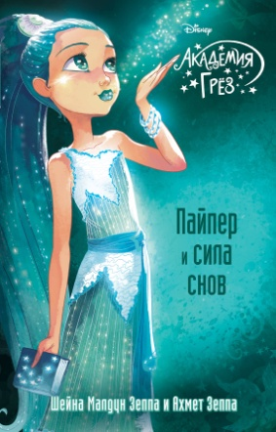 | Зеппа, Шейна Малдун. Пайпер и сила снов / Шейн Малдун Зеппа, Ахмед Зеппа ; [пер. с англ. А. Васильевой]. — Москва: «Эксмо», 2017. — 224 с — (Disney , Академия грёз).
 | Катаев, Валентин Петрович. Белеет парус одинокий: повести. — Валентин Катаев. — Москва: «Эксмо», 2016. — 624 с
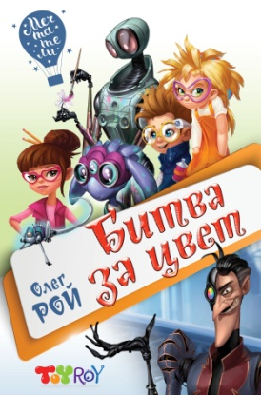 | Рой, Олег. Битва за цвет / Олег Рой. — Москва: Издательство «Э», 2017. — 208 с. — (Мечтатели).
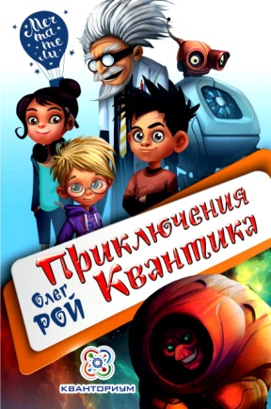 | Рой, Олег. Приключения Квантика / Олег Рой. — Москва: Издательство «Э», 2017. — 144 с. — (Мечтатели).
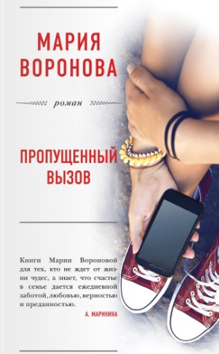 | Воронова, Мария Владимировна. Пропущенный вызов : роман / Мария Воронова. Москва: Издательство «Э», 2017. — 416 с. — (Большая любовь. Романы М. Вороновой).
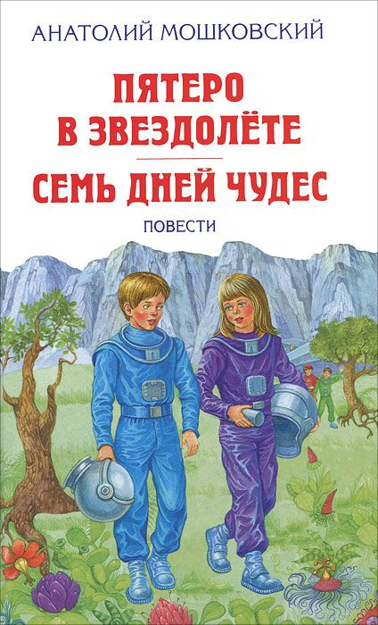 | Мошковский , Анатолий Иванович. Пятеро в звездолёте. Семь дней чудес: повести / Мошковский ; ил. Генриха Валька. — Москва: «Эксмо», 2016. — 512 с.: ил.

Художественная литература

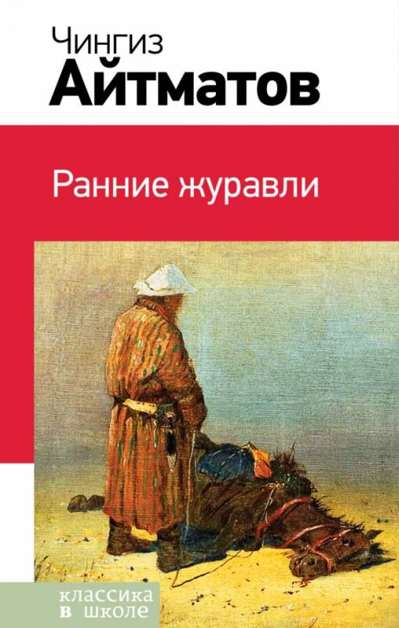 | Айтматов, Чингиз Торекулович - Ранние журавли /  Чингиз Айтматов. – Москва: Издательство «Э», 2017 г. – 224 с.
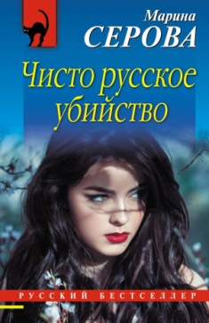 | Серова, Марина Сергеевна. Чисто русское убийство/ Марина Серова.- Москва: Издательство «Э», 2017. - 320 с.- (Русский бестселлер)
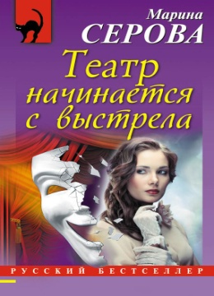 | Серова, Марина Сергеевна. Театр начинается с выстрела/ Марина Серова.- Москва: Издательство «Э», 2017. - 320 с.- (Русский бестселлер)
 | Воронова, Мария Владимировна. Близорукая любовь: роман / - Москва: Издательство «Э», 2017. - 320 с. - (Большая любовь. Романы М. Вороновой)
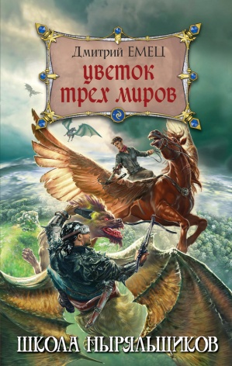 | Емец, Дмитрий Александрович. Цветок Трех Миров / Дмитрий Емец. - Москва: Эксмо, 2017. - с. - (Детск. Школа ныряльщиков (ШНыр, новый суперпроект Д.Емца).
 | Райан, Хенк Филиппи. Другая женщина: [роман] / Хенк Филиппи Райан; [пер. с англ. Ю.И.Вейсберга]. — Москва: «Э», 2017 . — 576 с — (Хиты зарубежной прозы).
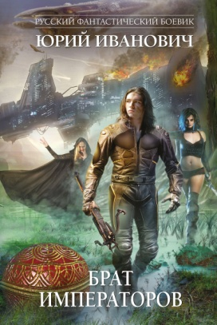 | Иванович, Юрий. Брат императоров [роман] / Юрий Иванович. — Москва: «Э», 2017 . — 384 с — (Русский фантастический боевик).
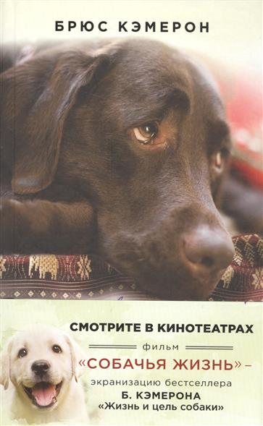 | Кэмерон, Брюс. Жизнь и цель собаки / Брюс Кэмерон; [пер. с англ. А.Андреева]. — Москва: Издательство «Э», 2017 . — 352 с — (Книга, покорившая мир).
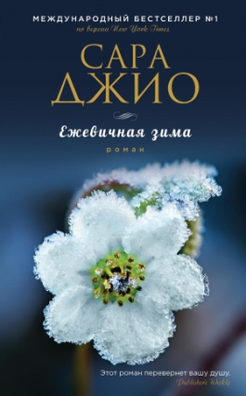 | Джио, Сара. Ежевичная зима / Сара Джио ; [пер. с англ. И.Ю.Крупичевой]. — Москва: Издательство «Э», 2017 . — 384 с — (Зарубежный романтический бестселлер).
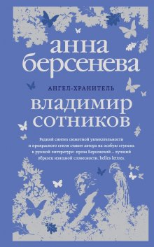 | Берсенева, Анна. Ангел-хранитель: роман- сценарий / Анна Берсенева, Владимир Сотников. — Москва: Издательство «Э», 2017 . — 320 с.
 | Мэттьюс, Кэрол. Добро пожаловать в реальный мир / Кэрол Мэттьюс; [пер. с англ. Н. Б. Флейшман]. — Москва: Издательство «Э», 2017 . — 448 с — (Романы о таких, как мы).
 | Веденская, Татьяна Евгеньевна. Кот, который гуляет со мной: роман / Татьяна Веденская. — Москва: Издательство «Э», 2017 . — 320 с — (Жизнь прекрасна. Позитивная проза Татьяны Веденской).
 | Веденская, Татьяна. Ройбуш, или Маленькая женщина: роман / Татьяна Веденская. — Москва: Издательство «Э», 2017 . — 320 с — (Жизнь прекрасна. Позитивная проза Татьяны Веденской).
 | Зверев, Сергей Иванович. Другие. Тоннель времени / — Москва: Издательство «Э», 2017 . — 320 с — (Бушков. Непознанное).
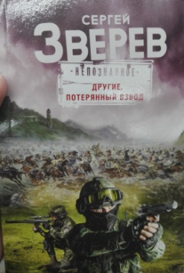 | Зверев, Сергей Иванович. Другие. Потерянный взвод / — Москва: Издательство «Э», 2017 . — 320 с — (Бушков. Непознанное).
 | Зверев, Сергей Иванович. Лейтенант с одной жизнью / — Москва: Издательство «Э», 2017 . — 256 с — (Спецназ. Офицеры).
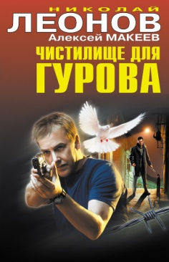 | Леонов, Николай Иванович. Чистилище для Гурова /Алексей Макеев. — Москва: Издательство «Э», 2017 . — 352 с — (МУРу—90 лет. Лучшие романы Н. Леонова).
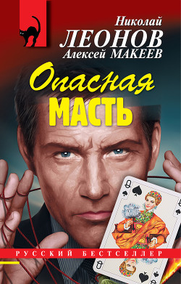 | Леонов, Николай Иванович. Опасная масть /Алексей Макеев. — Москва: Издательство «Э», 2018 . — 320 с — (МУРу—90 лет. Лучшие романы Н. Леонова).
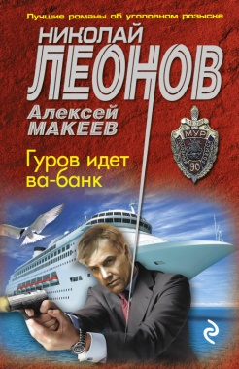 | Леонов, Николай Иванович. Гуров идет ва-банк /Алексей Макеев. — Москва: Издательство «Э», 2017 . — 352 с — (МУРу—90 лет. Лучшие романы Н. Леонова).
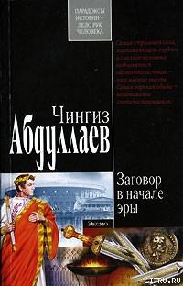 | Абдуллаев, Чингиз Акифович. Заговор в начале эры / Чингиз Абдуллаев. — Москва: Издательство «Э», 2016 . — 512 с — (Абдуллаев. Мастер криминальных тайн).
 | Абдуллаев, Чингиз Акифович. Связной из Багдада / Чингиз Абдуллаев. — Москва: Издательство «Э», 2017 . — 320 с — (Абдуллаев. Лучшие романы о сыщике Дронго).
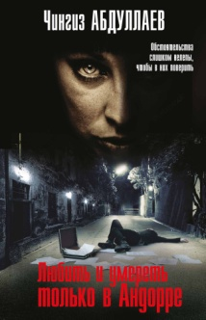 | Абдуллаев, Чингиз Акифович. Любить и умереть только в Андорре / Чингиз Абдуллаев. — Москва: Издательство «Э», 2017 . — 320 с — (Абдуллаев. Мастер криминальных тайн).
 | Абдуллаев, Чингиз Акифович. РАСПАД. Обреченная весна / Чингиз Абдуллаев. — Москва: Издательство «Э», 2017 . — 320 с — (Абдуллаев. Детектив на все времена).
 | Абдуллаев, Чингиз Акифович. Крах лицедея / Чингиз Абдуллаев. — Москва: Издательство «Э», 2017 . — 320 с — (Абдуллаев. Лучшие романы о сыщике Дронго).
 | Колычев Владимир Григорьевич. Стрела Амура 9-го калибра / Владимир Колычев. — Москва: Издательство «Э», 2017 . — 320 с — (Колычев. Лучшая криминальная драма).
 | Колычев Владимир Григорьевич. Как полюбить бандита / Владимир Колычев. — Москва: Издательство «Э», 2017 . — 352 с — (Колычев. Любовь зла и коварна).
 | Колычев Владимир Григорьевич. Ключевой инстинкт / Владимир Колычев. — Москва: Издательство «Э», 2017 . — 352 с — (Колычев. Любовь зла и коварна).
 | Колычев Владимир Григорьевич. Голая и жестокая / Владимир Колычев. — Москва: Издательство «Э», 2017 . — 320 с — (Колычев. Любовь зла и коварна).
 | Харрис, Джоанн. Кошка, шляпа и кусок веревки : [роман] / Джоанн Харрис; [пер. с англ. И.А. Тогоевой]. — Москва: «Э», 2017 . — 448 с — (Хиты зарубежной прозы).
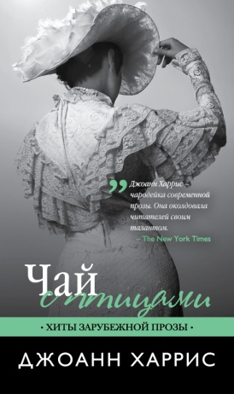 | Харрис, Джоанн. Чай с птицами : [роман] / Джоанн Харрис; [пер. с англ. Т.П.Боровиковой]. — Москва: «Э», 2017 . — 320 с — (Хиты зарубежной прозы).
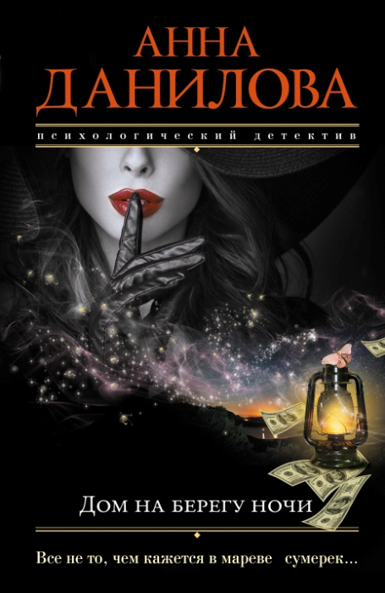 | Данилова, Анна Васильевна. Дом на берегу ночи: [роман] / Анна Данилова. — Москва: Издательство «Э», 2016 . — 320 с — (Эффект мотылька. Детективы Анны Даниловой).
 | Данилова, Анна Васильевна. Тринадцатая гостья : [роман] / Анна Данилова. — Москва: Издательство «Э», 2017 . — 320 с — (Эффект мотылька. Детективы Анны Даниловой).
 | Самаров, Сергей Васильевич. Просчитать невозможно / Сергей Самаров. — Москва: «Эксмо», 2017. — 320 с. —(Спецназ ГРУ Ударная группа).
 | Самаров, Сергей Васильевич. Тройная зачистка / Сергей Самаров. — Москва: «Эксмо», 2017. — 352 с. —(Спецназ ГРУ Ударная группа).
 | Самаров, Сергей Васильевич. Один шанс есть / Сергей Самаров. — Москва: «Эксмо», 2017. — 352 с. —(Спецназ ГРУ Ударная группа).
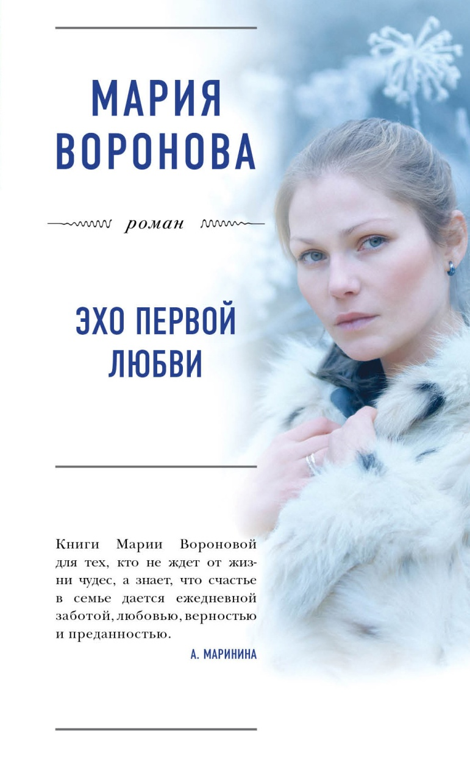 | Воронова, Мария Владимировна. Эхо первой любви : роман / Мария Воронова. Москва: Издательство «Э», 2017. — 416 с. — (Большая любовь. Романы М. Вороновой).
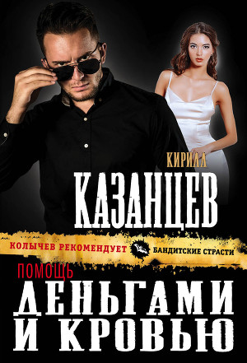 | Казанцев, Кирилл. Помощь деньгами и кровью / Кирилл Казанцев. — Москва: Издательство «Э», 2017 . — 320 с — (Колычев рекомендует: Бандитские страсти).
 | Казанцев, Кирилл. Мастер класс по убийству / Кирилл Казанцев. — Москва: Издательство «Э», 2016 . — 320 с — (Колычев рекомендует: Бандитские страсти).
 | Тамоников, Александр Александрович. Реактивный шторм / Александр Тамоников. — Москва: «Эксмо», 2017. — 320 с. —(Президентский спецназ: новый Афган). Издательство «Э», 2016 . — 320 с — (Колычев рекомендует: Бандитские страсти).
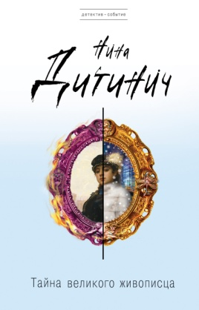 | Дитинич, Нина. Тайна великого живописца: [роман] / Нина Дитинич. — Москва: Издательство «Э», 2016 . — 320 с — (Детектив-событие).
 | Робертс, Нора. Орудие ведьмы- любовь: [роман] / Нора Робертс; [пер. с англ. С.Б. Володиной]. — Москва: Издательство «Э», 2017 . — 448 с — (Романтическое настроение).
 | Рубина, Дина. Отлично поет товарищ прозаик!: [сборник] / Дина Рубина. — Москва: Издательство «Э», 2017. — 320 с — (Малая проза Дины Рубиной).
 | Чемберлен, Диана. Забытая сестра, или Письмо на чужое имя : [роман] /Диана Чемберлен; [пер. с англ. Д. Р. Халиковой]. — Москва: Издательство «Э», 2017. — 512 с — (Роман-потрясение Д.Чемберлен).
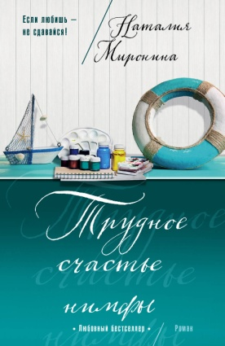 | Миронина, Наталия. Трудное счастье нимфы / Наталия Миронина. — Москва: Издательство «Э», 2017. — 416 с — (Любовный бестселлер).
 | Пронин, Виктор Алексеевич. Смерть Анфертьева / Виктор Пронин. — Москва: Издательство «Э», 2017. — 384 с — (Русский бестселлер).
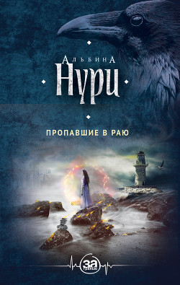 | Нури, Альбина. Пропавшие в раю: [роман] / Альбина Нури. — Москва: Издательство «Э», 2017. — 320 с — (За гранью. Мистические триллеры Альбины Нури).
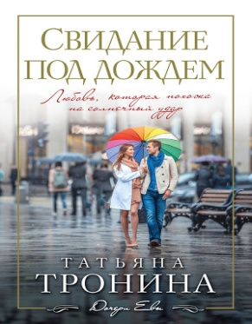 | Тронина, Татьяна Михайловна. Свидание под дождем : [роман] / Татьяна Тронина. — Москва: Издательство «Э», 2017. — 320 с — (Дочери Евы. Романы Т. Трониной).
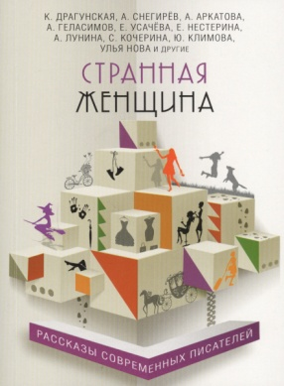 | Странная женщина: [рассказы современных писателей] — Москва: Издательство «Э», 2017. — 448 с — (Радость сердца. Рассказы современных писателей).

